「實習網路資料中心加值服務之技術與管理」
出國報告

中華電信數據通信分公司
公眾數據處
陳俊賢
中華民國九十一年三月
題要表
在我們由基本的Co-Location服務邁入IDC服務提供者之際，我們應該朝那一些加值服務著手，未來的方向是什麼？台灣的企業這幾年來歷經了許多的天災與人禍，企業如何進行災難備援規劃，以渡過各種災難威脅，在企業災難備援計畫裏，IDC業者應該伴演什麼角色，在本出國實習報告中，將提一個建議方向與策略方法。
目錄

第一章 前言 1
第二章 行程概要 2
第三章 IDC儲存系統加值服務趨勢 4
第四章 IDC其他加值服務趨勢 10
第五章 實習心得與建議 13

第一章 前言
此次出國實習原已安排行程為美國，碰巧遇上美國911恐怖攻擊事件，因此為了因應當時美國國土內部危機四伏之風險，轉而將出國實習地點變更至亞洲。經歷911恐怖攻擊後，紐約的雙子星大樓夷為平地，那些設立在該大樓的許多金融機構總部的資訊系統全部摧毀，對許多的金融機構的營運造成相當大的影響，幾乎都中斷營運，需要進行復原計劃。
在911恐怖攻擊事件之前，在台灣本島各工商產業界就已經歷經921地震、輸電線路異常的全台大停電、汐止東方科學園區大火、汐止大水、那莉颱風(台北市淹水，造成大停電)等天災與人禍之異常災難，當台灣再次聽見美國遭受到911恐怖攻擊的時候，各工商產業界再次全面檢討各公司對災難的緊急應變計畫是否完備，異地備援或稱災難備援(Disaster Recovery)成為當時最熱門的話題，國內的IDC業者也全面強調自己在異地備援的服務內容以及強調自己順利度過這些天災與人禍之異常災難。
此次出國實習，目標就著重於異地備援相關的網路儲存系統(Network Storage System)加值服務及其衍生相關的加值服務。

第二章 行程概要
- 十二月十七日（星期一）：搭乘上午九點三十五分之班機由台北飛香港，然後至旅館Check in。下午至Orange Hong Kong研習，Orange公司為一家大哥大經營公司，除基本的電話通信以外，在數據通信方面也積極發展，像是WAP上網、多媒體資訊服務、訊息交換等等。
- 十二月十八日（星期二）：PCCW的IDC機房研習，包括簡報、參觀與技術研習討論等。其IDC包括有香港、上海、新加坡、台灣與韓國等機房，為一跨國際的IDC服務公司。
- 十二月十九日（星期三）：EMC大中華地區總部研習，包括簡報與IDC儲存加值服務市場研習討論等。了解目前在香港與大陸在IDC方面，儲存服務經營現況與未來趨勢的探討。
- 十二月二十日（星期四）：Oracle公司之Case Study：電信盈科研習。了解電信盈科採用Oracle資料庫軟體，經營ASP業務(eCRM)方面之市場情形與技術架構。
- 十二月二十一日（星期五）：Oracle大中華地區總部研習，包括簡報與ASP技術研習討論等。了解目前在香港與大陸在ASP加值服務方面，經營現況與未來趨勢的探討。
- 十二月二十二日（星期六）：搭乘下午三點二十分之班機由香港飛東京，然後至旅館Check in。
- 十二月二十三日（星期日）：整理資料及自由活動。
- 十二月二十四日（星期一）：EMC公司Case Study：NTT-DoCoMo實習，實習NTT-DoCoMo採用EMC儲存系統的應用系統環境及其加值服務經營的架構。
- 十二月二十五日（星期二）：EMC亞太區IDC實習，包括IDC儲存服務之機房規劃、儲存空間配置、服務架構與維護管理之技術實習。
- 十二月二十六日（星期三）：EMC公司Case Study：NEC BIGLOBE實習，BIGLOBE為一家ICP&ISP經營業者，提供豐富的網站內容，並強調為BIGLOBE為會員所專屬享有的多媒體內容服務，例如：教育訓練與檢定、寫真圖片、占卜、旅遊等等。
- 十二月二十七日（星期四）：EMC公司Case Study：SONY Comm. Network實習，SONY Comm. Network即So-Net公司，為一家主要經營寬頻ADSL上網的ISP公司，以平價方式販賣ADSL寬頻上網，並贈送大的郵件儲存空間與網頁空間，以及提供豐富的內容取勝的網際網路服務公司。
- 十二月二十八日（星期五）：搭乘下午三點四十五分之班機由東京返回台北。

第三章 IDC儲存系統加值服務趨勢
在911恐怖攻擊事件中，有許多金融機構原本就有完善的異地備援規劃與復原計畫，因此雖然營運中斷，但是基本的公司營運資料都還是有備份存在的，可以在數天或數週內回復運作。其中有幾家公司是採用美國EMC公司的儲存網路系統做為該公司的資料備援系統，成功地啟動復原計畫，使用平時備援至異地儲存系統中的資料恢復公司運作。當然在成功的復原計畫並非單純的資料異地備份而已，因為資料備份是異地/災難備援的基本元件，如果沒有備份資料，那麼就不用談什麼異地/災難備援了；然而僅有資料的備份也尚未達到營運復原的目標，尚有資訊系統的復原(需要取得相關主機硬體並安裝適當軟體)、網路復原(需要再重新佈建通信網路，恢復連線電路)、辦公場所與廠房的復原(需要另外尋覓辦公空間與廠房空間)等等，甚至許多公司的員工在此次911恐怖攻擊事件中喪生，這些人力也需要再找尋合適人員遞補其工作內容。
正因為一家公司的異地備援與復原計畫的內容是非常複雜又具困難度，往往要在發生災難後再開始著手擬定復原策略是非常沒有效率的，例如尋覓辦公場所與廠房並非一件容易之事，沒有了辦公場所與廠房那麼如何復原網路？(因為沒有通信標的點)、如何來復原資訊系統？(因為沒有資訊機房放置資訊系統主機)所以事先的災難復原計畫是必須的。那麼如何非常經濟地預留一個災難復原辦公場所與廠房？這正是IDC業者的商機所在，IDC業者最基本的服務「Co-Location」，正是一種空間租賃服務，只要稍做修改就可以變成異地備援的服務內容之一。於是IDC業者可以提出異地備援服務，強調提供完整的備援項目，備援項目包括：
- 資料備份：投資建立資料備份儲存系統，其中包括建置防火櫃以做為備份磁帶保存之用，以及網路儲存系統做為線上(On-Line)資料備份複製保存。
- 機房備份：基本上機房備份是IDC業者基本的Co-Location服務而已，唯一的差異可能在於開發另外一種空間共享的租用方式，來降低備份機房承租的費用成本，因為異地備援機房往往只有在啟動復原計畫時才會使用，可能平時的機房並沒有放置任何設備。
- 系統備份：有了備份資料與備份的機房空間後，資訊系統就可以重新建置並恢復其資料庫系統之資料，讓資訊系統恢復正常運作。
- 網路備份：當資訊系統恢復正常運作後，網路通信的復原是回復Client與Server間之通信連線，達到復原企業資訊系統通信網路的目的。
- 辦公室備份：當災難等級愈高時，所需復原的內容愈多，例如地震或火災發生時，備份的辦公場所就派上用場。
- 人力技術支援：當災難發生時，需要啟動復原計畫之際，時間就是金錢，能夠在愈短的時間復原，企業就可以減少一分損失，IDC業者如果在復原計畫中能夠提供適切的人力支援，將可加速復原時程，達到企業營運中斷時間縮短之目標。
由上述資料可知異地備援的各項服務皆有其重要性，只是我們可以看見其重要等級之不同，由上而下為從重到輕，隨著由上而下的服務累積也意味著備援的內容更完善。但是無論如何，一切備援的根本是資料備份，沒有基本的資料備份，其他的備份就顯的沒有意義；就像保險一般，資料備份可以說是主險，其他備援項目可說是附加保障。
資料備份可說是所有災難備援的根本作業，那麼如何有效地進行資料備份與管理呢？要”有效地”進行資料備份與管理，首先想到的是”集中”的做資料備份與資料管理；因此網路儲存系統(Network Storage System)觀念就被提出來以解決資料儲存管理與資料備份問題。被提出的網路儲存系統觀念有二，一為儲存網路系統(Storage Area Network, SAN)，另一者為網路接取儲存(Network Attached Storage, NAS)。它們與傳統的內建式儲存系統(Direct Attached Storage, DAS)有何不同？簡而言之，其最大的差異就在於網路儲存系統的精神─「儲存空間集中配置管理」。
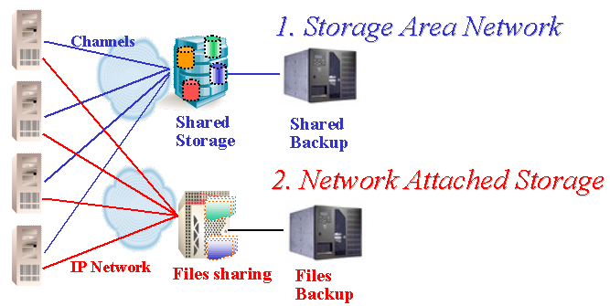
不管SAN或NAS皆是將儲存空間集中配置管理，它們分別透過Fibre Channel或Ethernet網路將儲存空間資源分配給各種不同系統平台主機使用，如下圖：
因此儲存空間可以有效地(彈性地)分配給各種不同系統平台主機使用，提昇儲存空間的利用率，同時因為集中配置管理，可以統一進行資料備份工作，省卻DAS架構下不同作業系統平台有其各自的儲存空間與備份系統及方法，以及省卻許多維護不同作業系統平台的人事成本。
正因為SAN或NAS可以集中統一進行儲存空間的備份工作，在目前各企業進行異地備援規劃之際，首要進行的第一步驟無外乎就是將現行各資訊系統作業平台的儲存空間做一個集中配置管理的架構，也就是選擇採用SAN或NAS的其中一種架構。
那麼如何評估採用SAN或NAS來製作網路儲存系統，其差異性如下表分析：
 | SAN | NAS
磁碟空間成本與管理 | 以Disk Array方式提供磁碟空間  集中管理切割磁碟空間(Partition) | 以Disk Array方式或File Server方式提供檔案空間  集中管理分配Directory或Folder
儲存網路架構與設備 | Fibre Channel或SCSI架構，各主機端需安裝HBA(Host Bus Adapter)卡，透過Fibre Channel Switch存取儲存系統，設備成本昂貴 | TCP/IP與Ethernet架構，各主機端安裝網路卡，透過Ethernet Switch存取File Server上的檔案資源，設備成本較低廉
備份系統 | 以Disk Array的Block為單位備份或搭配備份軟體進行各主機系統平台的資料備份 | 以File Server上安裝備份軟體方式備份其上的檔案
遠端磁碟開機 | 可支援 | 不支援
應用環境 | 適合各別主機有其獨立的資料系統，並重視儲存系統存取效能者 | 適合多台主機共享資料之應用，例如Multimedia Streaming，不特別強調儲存系統的存取效能者

由網路儲存系統加值服務的角度出發，還必須再加上異地資料備份功能才能達到前面所提的異地備援功能，至於異地資料備份的做法則有下列幾項方法：
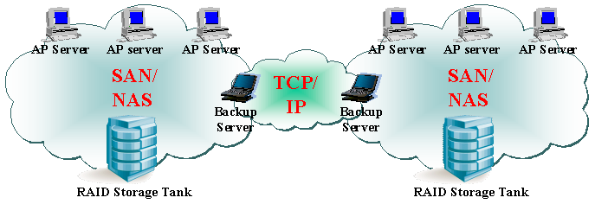
- 軟體備份：使用備份軟體如Veritas的NetBackup Professional、Computer Associates的Lifeguard、Novastor 的NovaNet-Web、Connected的Connected；可支援HP-UX、Tru64、IBM AIX、SGI IRIS、Sun Solaris、Linux、FreeBSD、NetWare、Macitosh、VMS/OpenVMS等作業系統平台。這些備份軟體皆是透過TCP/IP網路將資料備份到異地的儲存系統中；通常這些軟體僅能做到非同步的資料備份。其運作架構如下圖：

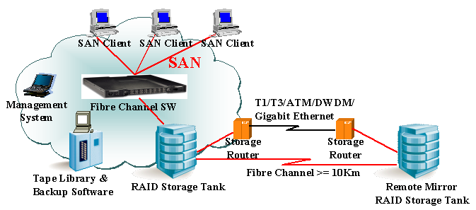
- 網路儲存系統套件：像是EMC、HDS、IBM、HP、Sun等公司的網路儲存系統，皆提供套裝的軟硬體設備達到異地機房備份。這些軟硬體設備可以搭配Dark Fiber直接連線做異地儲存系統同步資料備份，也可以搭配其他的儲存設備路由器(Storage Router)，來將網路儲存系統透過TCP/IP網路做到同步或非同步資料備份。其運作架構如下圖：

那麼這兩種的備份方式有何差異性呢？將以下表來做一個比較說明：
 | 軟體備份 | 網路儲存系統套件備份
備份成本與管理 | 單價較低，但是卻需以不同的目的做不同的備份，例如資料庫廠牌不同，所安裝的備份Agent程式就不同；備份的管理因此變得較複雜 | 單價昂貴，但是卻是以Disk Array的Block方式做備份抄寫，與主機之作業系統或資料庫無關；備份管理非常簡易
與主機端之歸關連性 | 關連性非常高，有時會發生備份軟體不支援該主機之作業系統平台 | 關連性非常低，幾乎可以說完成無關
備份時程 | 提供非同步備份 | 可提供同步與非同步兩種模式備份資料
備援所需通信網路 | 採用TCP/IP網路  頻寬需求較小  傳輸距離較遠 | 採用Fibre Channel、FCIP(Fibre Channel over IP)、DWDM等通信方式，通常尚需搭配其他設備  頻寬需求較大  同步備份時傳輸距離較近
復原時效 | 資料復原通常較花時間，同時因為非同步資料備份，需再補足最後一段時間差的資料異動 | 同步備份模式時資料無需再做任何復原動作即可立即使用
適用環境 | 適合中小型企業  資料異動較不頻繁  可容忍較長的復原時間 | 適合大型企業  資料異動較頻繁  無法容忍太長的復原時間

不管是SAN或NAS，軟體備份或網路儲存系統套件備份，其各有市場，因此許多的IDC業者選擇皆提供各種不同的服務架構與方法，以便取得較多的用戶，同時也照顧到各層面的用戶群。

第四章 IDC其他加值服務趨勢
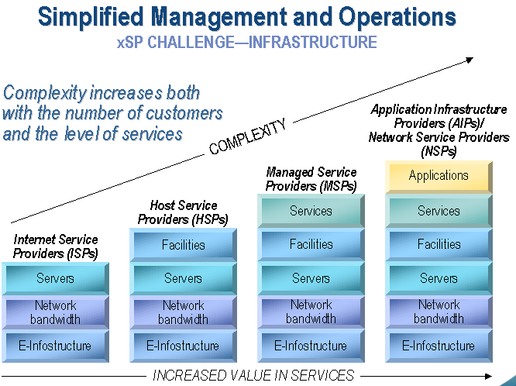
如同前一章節所說『網路儲存系統的精神─「儲存空間集中配置管理」』，或者也可以說是IDC的精神！因為IDC也是以集中管理為精神否則就不會叫”Data Center”。那麼其他的IDC加值服務理當延續此一精神來開發與經營，如下圖的標題：Simplified Management And Operations，在逐步提供更上層更高階的加值服務時，如何繼續保持簡易的管理與維護，是在建設IDC各項加值服務基礎架構(Infrastructure)時所要專注的課題。
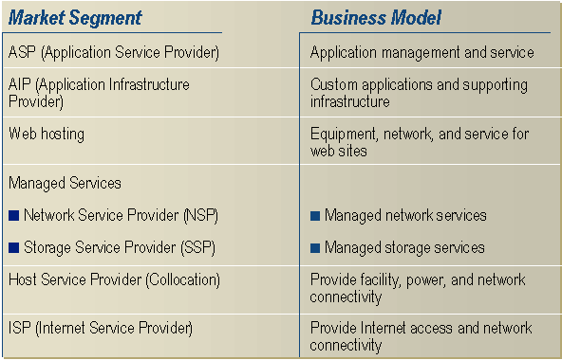
最簡單的方式當然是針對每一個加值服務各別在建立服務的軟硬體平台時，同時建立一個集中維護管理的機制，如此一來就可以做到保持簡易的管理與維護的精神，也達到降低各項加值服務維運時的人事成本。在這次實習中，我觀察到網路儲存加值服務的重要性與其他IDC加值服務的關連性，我認為網路儲存加值服務可以說是Co-Location業者邁入IDC加值服務的第一步，也是最重要的一步。為什麼這麼說？因為不管任何的IDC加值服務，或是單純的Co-Location用戶的資訊系統，都一定有其資料，如果有了網路儲存加值服務當然可以如前一章節所述的做到資料儲存系統的集中管理與維護；但是如果其他的加值服務沒有架在(Base-on)網路儲存加值服務上去做各加值系統的資料集中整合管理與維護的話，那麼經營的成本自然無法下降，所以我說網路儲存加值服務可以說是Co-Location業者邁入IDC加值服務的第一步，也是最重要的一步。當然如果提供的網路儲存加值服務的等級較高，已具備異地備援功能，那麼架構在其上的加值服務的服務等級自然可以達到較高的服務等級；同時，以一個IDC服務業者而言，做到整體IDC機房各項加值服務備援也是一項基本的要求。

在上面這張圖表中其所顯示的為目前IDC的服務市場分類與其服務經營模式的探討。我們可以看到在Co-Location之上的MSP(Managed Service Provider)一層中的最底層為SSP(Storage Service Provider)，足見其地位之明確與重要性，至於同一層中的NSP(Network Service Provider)則定義得非常籠統，無法明確了解其服務為何？像是網管監控、安全監控、效能監控、客戶行為分析等等加值服務是否即歸屬於為此類加值服務？我翻閱了無數的IDC相關資料卻沒有得到明確的答案。且不管其歸類如何，我想我們得到的結論在於不管是MSP以上的任何加值服務層級(AIP或ASP)，其服務都是需要與SSP緊密結合的。

第五章 實習心得與建議
此次出國實習主要多專注在網路儲存系統加值服務方面之研習，針對網路儲存系統方面的加值服務大致上可分為單純儲存空間販賣、磁帶與硬碟備份以及災難備援服務三大類。下面將依據這三大類來分別說明實習的心得與看法：
- 儲存空間販賣：在IDC的加值服務方面，儲存空間服務是一項重要的加值服務，也是一項不容易跨越的加值服務門檻，為什麼這麼說呢？因為如果IDC的客戶採用了儲存空間服務，所代表的意義在於IDC客戶已經有相當程度地信賴這個IDC服務業者，否則不會將其企業營運的重要資料放心地放置於IDC服務業者所提供的儲存空間加值服務系統內。然而就單純的儲存空間販賣而言，行銷重點就必須在資料的保密、網路儲存系統的安全性以及系統集中維運控管程序上多所著墨，才能說服客戶使用IDC的網路儲存加值服務。
以儲存空間販賣而言，主要的客戶可以鎖定在ICP用戶、電子商務網站用戶、多媒體影音娛樂公司等需要大型資料做為網站經營的既有Co-Location用戶，以彈性的儲存空間配置(Storage on Demand)、按月付款(Pay by Month)、委外管理來強調委外網路儲存系統管理相較於自建網路儲存系統的優勢。
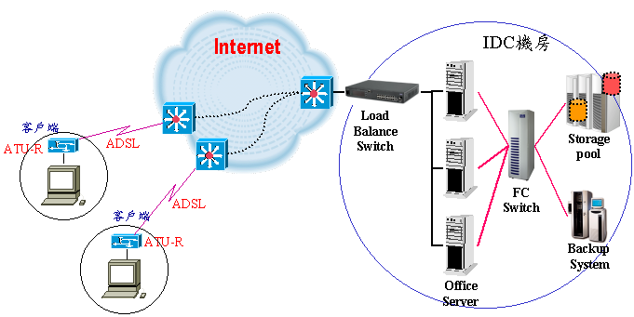
除了單純的儲存空間販賣，在此次的實習過程中我看到了加值服務包裝販賣的良好手法，例如在香港的PCCW，它們提供的服務為ADSL加上Microsoft的Office軟體以及儲存空間的包裝銷售，產品架構圖如下圖。其包裝手法為固定費率，強調每月固定的月租費用讓用戶享有ADSL上網外，尚能使用PCCW所經營的ASP服務，此ASP服務為提供網路型Microsoft Office軟體給予用戶使用，解決個人用戶在家使用微軟產品版權的問題，同時為了提昇使用效率，Office軟體所編輯的檔案並非在用戶端，而是在PCCW機房端的Office Server後端的儲存空間中，因為如果編輯Office檔案是透過ADSL線路存取位於用戶端的個人電腦中的儲存空間，將增加資料透過ADSL傳輸往返的時間延遲，造成使用Office之ASP服務效率不彰，失去該ASP加值服務之精神。正因為是搭配IDC機房端的儲存空間才能使得此ASP加值服務可以達到可以接受的執行效率，也因此透過ASP加值服務搭配Internet Access(ADSL)的包裝套餐，將IDC的儲存空間販賣延伸至個人用戶。

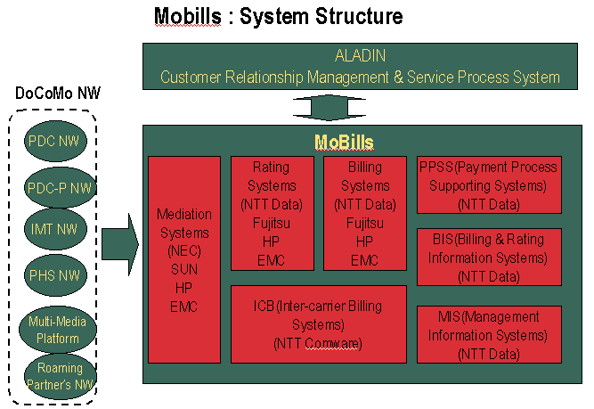
類似的應用如下圖：日本的NTTDoCoMo I-mode，它提供一個大哥大用戶手機發送E-mail與圖片的一個儲存中心；由於日系系統的手機上網速率達到64Kbps，同時再加上發送簡訊的費用低廉，因此許多的夾帶圖片的簡訊資料(或E-mail)透過行動電話傳送，但是在簡訊發送的過程中有可能對方並未開機或是無法收訊，而需要一個儲存空間暫時存放該簡訊資料；另外NTTDoCoMo還提供用戶單純的儲存空間用來放置其圖片，搭配目前NTTDoCoMo推出的可攝影之手機，讓用戶非常方便的便可以隨身以圖片方式記錄資料。雖說提供給每一個用戶的儲存空間不大，但是數十萬用戶的累積儲存空間也是非常可觀。

以上所舉的例子都是將儲存空間化整為零來販賣，利用每一個個人用戶的少許支出，積沙成塔的方式獲取廣大利潤，而且他們的費用策略為吃到飽(All you can eat，包月價)而非計量制(Pay by usage)，使得簡化其計費系統(減少計費系統之成本)，又讓用戶覺得佔到便宜，真是雙贏的架構。
- 磁帶與硬碟備份：除了單純的儲存空間販賣外，可以找尋另一類型的用戶，那就是需要資料備份的用戶，該用戶可能不要求極高存取效率的儲存系統，但是卻對資料的安全性有著較高的需求，因此磁帶備份或是採用磁碟備份(RAID 1, 5)也有特定的用戶族群。
以下針對磁帶備份與磁碟備份分別討論分析：
- 磁帶備份：磁帶備份服務方式可能須採與前一項目的單純儲存空間出租搭配套裝方式才能具有市場。強調自動定期將原儲存空間內部的資料備份至磁帶中保存，同時也可強調磁帶的保存方法，例如在地防火櫃存放，或是異地存放。
- 磁碟備份：磁碟備份是由前一項目的單純儲存空間出租來延伸的服務，可以在儲存空間分為RAID 0、1或5的方式來區隔儲存空間的可靠度(Availability)，以達到不同等級的磁碟備份。當然也可以使用在地磁碟備份或是異地磁碟備份，若是異地的磁碟備份就屬於下一項異地備援的範疇。
- 災難備援：在前面兩類服務說明中已經都提及異地備援可服務的項目，像是off-line的磁帶備份後送至異地機房存放，或是on-line磁碟備份至異地機房的儲存系統，都是異地備援的服務方式。其中on-line磁碟備份又可分為同步(Sync)與非同步(Async)兩種，其中的差異在於同步是讓兩地的儲存系統的資料異動保持一致性，至於非同步則為兩地的儲存系統的資料保持固定的時間差異。通常要求同步模式的儲存系統備援應用系統都是屬於金融業界等對資料正確性要求較高的企業，同時此種備援模式的建置與維運成本較昂貴。至於非同步模式的儲存系統備援則在建置與維運成本較低廉，但是在啟動復原時，則需要花費較多的時間才能將資料復原至正確的狀態(因為需補上時間差內的資料異動)。
提到了復原，只有資料復原對目前許多企業的資訊系統是不夠的，因為企業的資訊系統都電子化、網路化，沒有再將電子系統、網路系統復原是無法恢復企業的資訊系統運作；因此要談異地備援，除了資料備援外也必須把系統備援、網路備援一併考慮。
針對前一章節所訴述的IDC發展趨勢來看，我們目前IDC的經營方向，以下一圖表分析其中的各項服務項目。

在圖表中，我們目前在ISP、Co-location、Web hosting皆已經提供完整的服務；至於在Manage Service方面則是因為其定義非常模糊，所以應該還有許多服務尚待我們開發，如果就圖表中的NSP(Network Service Provide)與SSP(Storage Service Provide)來看，我們的hiManage與hiStorage服務大概可以分別對應之。至於AIP方面，我們的hiServer、hiSLB、hiMirror或是Switch/Router出租，應該都算是AIP的服務範疇。最後在ASP方面，我們也已經與許多的廠商合作開發了ERP(Enterprise Resource Planning)、SCM(Supply Chain Management)、CRM(Customer Relationship Management)等ASP加值服務。
單就比對IDC加值服務的種類項目來看，我們的IDC加值服務似乎都具備了，那麼就目前的IDC加值服務而言，還有什麼尚待開發或是未來營運的重點，我個人分析建議如下：
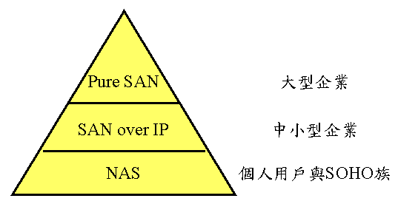
- SSP(Storage Service Provide)：建立儲存網路系統，開發不同服務等級的儲存空間服務、備援服務與異地備援服務。將儲存服務分為NAS(Network Attached Storage)、SAN(Storage Area Network) over IP(即目前的hiStorage服務)與Pure SAN三種，將其地定位於不同需求層次的用戶，如下圖之金字塔，最下端的NAS用戶群可能是屬於個人或是SOHO族群，中間的SAN over IP則為中小型企業，至於最頂端的Pure SAN則為客戶數最少之大型企業。

- MSP(Managed Service Provide)：監控管理服務可由網路監控、系統監控擴大到安全監控，將資訊安全監控服務做為未來MSP加值服務的營運重點。其中的網路監控可以加強更多的服務項目，像是網站效能分析、客戶行為分析等等服務項目；系統監控則可以增加如系統弱點掃瞄監控、網頁篡改監控等等；資訊安全監控則可以增加如防火牆威脅監控、駭客入侵偵測、病毒過濾以及網頁內容過濾等等服務項目，甚至進一步建立資訊安全維運中心(Security Operation Center, SOC)。
- AIP(Application Infrastructure Provide)：從網路設備出租、主機系統出租到應用軟體的租賃都是經營的重心。像是簡單的從Switch、Router與Firewall的網路設備租賃，Windows、Linux與Unix的主機系統租賃，到SQL、Oracle與Informix等資料庫軟體系統之租賃，都是可以規劃實施的。另外也可以進行類似系統整合公司(System Integrated)所做的應用系統架構規劃設計等，提供用戶整體應用系統的基礎架構規劃建議，除了規劃建議以外，可以將原本的各項加值服務配套包裝成一個完整的應用系統基礎平台(Application Infrastructure)，像是之前的育成方案一般，提供伺服主機、防火牆、Switch、監控管理、儲存空間租賃(選項)、小額付款機制，已經是相當接近具備完整AIP的架構，唯獨還有像是作業系統與資料庫軟體的部份尚可加入提供，可以讓我們的育成方案服務內容更完備。
- ASP(Application Service Provide)：重點應該放在頻寬的解決，因為網路頻寬沒有解決的話，企業用戶連線到IDC機房使用ASP Server的服務時，將受限於資訊系統回應時間過長而裹足不前。另外應該善用我們各部門的既有系統與服務內容，整合完整的ASP應用平台供客戶使用。像是我們已經有非常完善的CA(Certification Authorization)機制，以及完善的金流系統與收費系統(包括小額付款與帳單列印等)，非常適合配套成一個電子商務網站的ASP應用平台。在我們公眾處IDC積極與合作廠商開發新的加值服務的同時，也應該回頭省視我們中華電信內部既有的許多資源。
此次實習還是以技術方面為重，因此心得與建議還是以技術面為探討中心，但是我個人認為有許多服務的成功，往往不見得只是靠規劃建設或維運管理的技術，需要更多的行銷策略與技巧的搭配，才能造就成功的中華電信IDC服務。

